学习指南
一、学习指南
1.课题名称：第二章：计算机网络基础
第二节：走进因特网
2.达成目标：
（1）了解互联网和因特网概念。
（2）了解因特网接入方式。
（3）了解网络协议概念及作用，知晓TCP/IP协议。
（4）了解IP地址和域名概念、作用及表示方法，学会查看及设置本机IP地址。
二、学习任务
1.了解因特网

因特网英文名称是（ ），是目前全球最（ ）的电子计算机网络。它的前身是由（ ）国的（ ）网发展演变而来的。因特网是由（ ）及互相连接的（ ）组成。因特网的用途是（ ）、（ ）。

因特网与互联网的关系
2.在因特网中安家落户
接入因特网的方式分为（ ）线和（ ）线两种类型，常见的接入方式有（ ），（ ），（ ）。

任务一 查看你家的网络连接方式
设备名称 | 型号 | 作用
我家的ISP(互联网服务提供商)是（ ），选择这家的理由是（ ）。

任务二 查看你家的网络带宽
你可以使用360安全卫士按以下步骤查看网速：
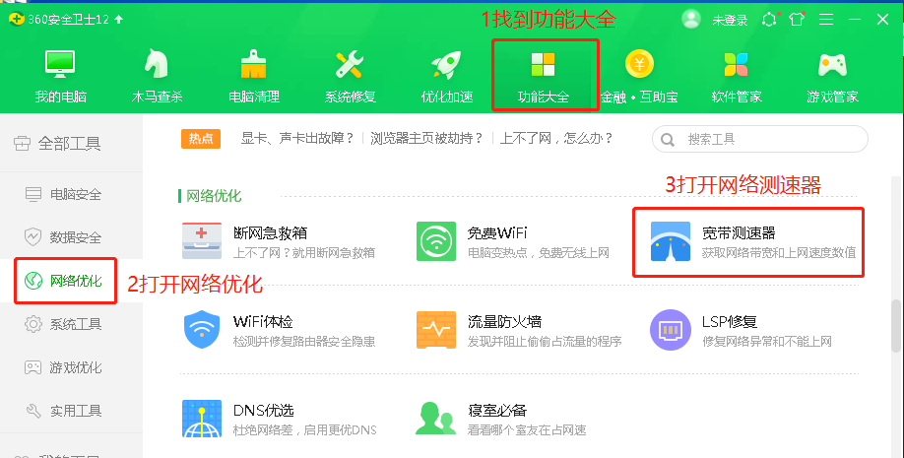
还可以通过百度搜索在线的网速测试工具：
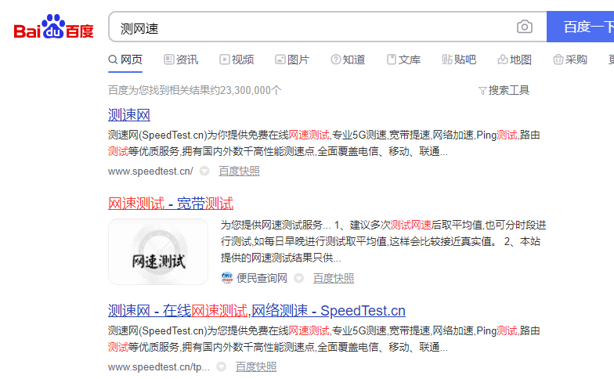
我电脑的网速是（ ）单位（ ），相当于（ ）宽带。
我知道了：
在计算机中信息量的单位是（ ），最小的信息量是1（ ），
（ ）个bit=（ ）个Byte
信息的传输速率单位是（ ），意思是每（ ）传输多少个（ ），常见的单位还有（ ）。

- 走进因特网的世界
TCP/IP协议
（ ）就是计算机在网络实现通信时必须遵守的规则，只有大家都遵守同样的规则，网络上的各个终端才能正常通信。

用户如果访问因特网，则必须在网络协议中添加（ ）协议。TCP/IP是一个（ ），其中最重要的两条协议就是TCP协议和IP协议，TCP协议是（ ），IP协议是（ ）。

任务三 查看你电脑的网络协议(不同操作系统操作步骤可能略有差异)
你可以按照以下步骤查看电脑的网络协议：
①点击开始菜单，打开控制面板
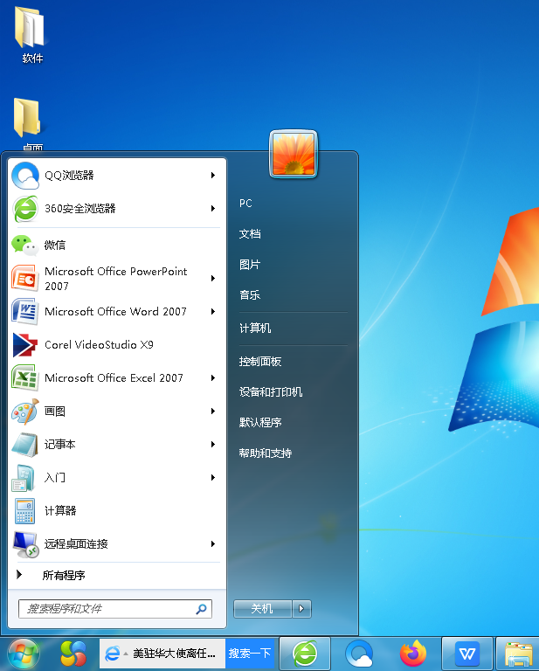
②打开网络和共享中心
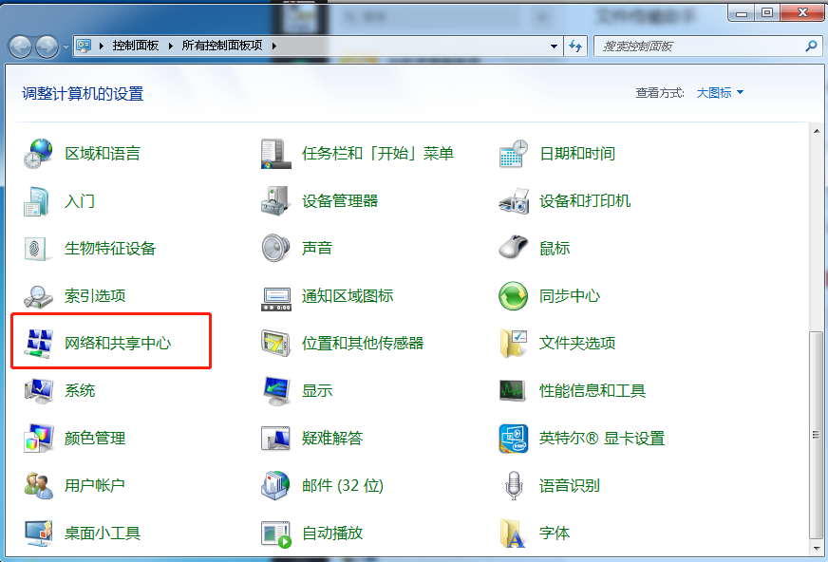
③点击更改适配器设置
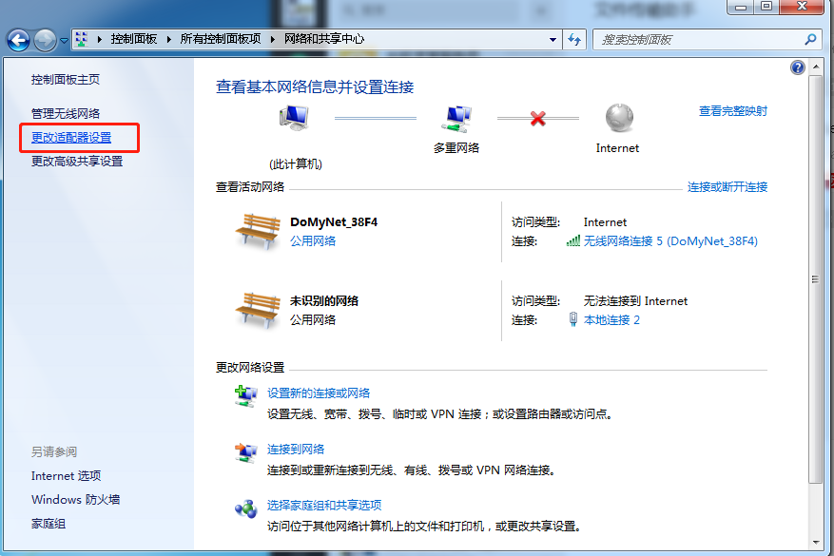

④在你想查看的连接上点右键，选择属性
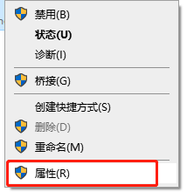
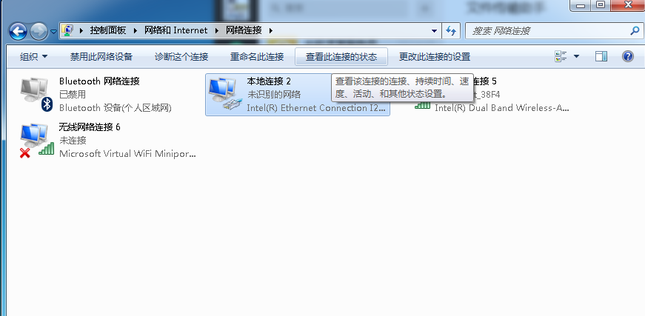
⑤ 可以看到TCP/IP协议
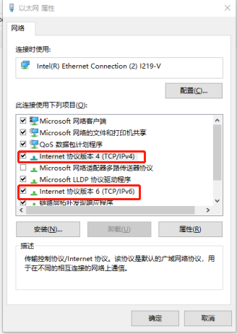
你可以尝试着关掉这两个协议，试一下，你的电脑还能上网吗？

IP地址
为了使接入因特网的每一台计算机在通信时能够相互识别，网络中的每一台计算机都分配有一个（ ）的地址，叫做（ ）地址。
IP地址由（ ）位（ ）组成，书写时经常把它们8位一组转化成（ ）个十进制数，书写时中间用（ ）间隔。

小挑战：请将下面的二进制的IP地址转换成十进制的IP地址写在横线上。

00111010 10000100 00010110 11001000

任务四：查看你电脑的IP地址
你可以按照“开始”→“控制面板”→“网络和Internet”→“更改设配器设置”，选择一个活动连接。
若要查看IP地址，单击工具栏中的“查看此连接的状态”，单击“详细信息”，计算机的IP地址显示在“值”列中的“IPv4地址”旁边，如下图所示：
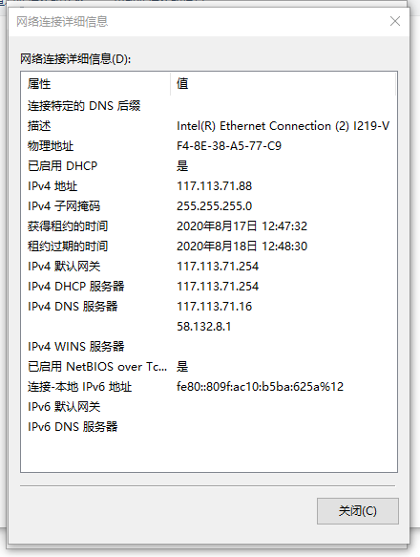

我电脑的IP地址是 。

若要设置IP地址，单击工具栏中的“更改此连接的设置”选择“Internet协议版本4（TCP/IP4）”,单击“属性”，在出现的“网络连接属性”对话框中就可以设置IP地址了，如下图所示，可以手工输入IP地址，也可以选择“自动获取IP地址”和“自动获取DNS服务器地址”（家庭网络一般选择自动获取选项），从网络中可提供DHCP（动态主机配置协议）服务的设备自动获得地址。
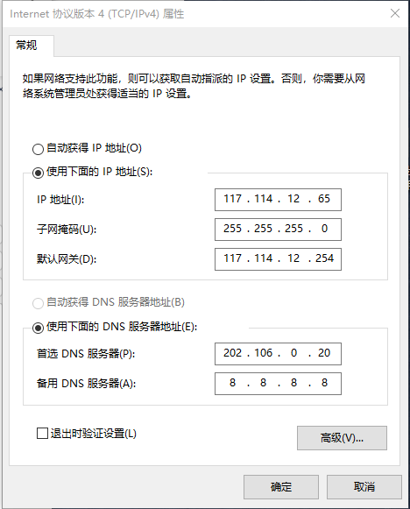
域名
因为IP地址不容易记忆，所以人们用具有一定含义的、容易记忆的（ ）来代替IP地址，这串字符称为（ ）。

任务五 解读以下常见域名（位置或行业类别）
1 www.pku.edu.cn ________________________________
2 www.redcross.org.cn ____________________________

小挑战：请你查一下你经常访问的网址，看看它的IP地址是什么？
域名：
IP地址：

连连看：

常见机构域名 | 国家域名缩写
edu 政府网站  com 教育机构  mil 商业机构  org 网络组织  gov 军事机构  net 非盈利组织 | gb 中国  de 美国  us 英国  fr 德国  ca 法国  cn 加拿大

三、困惑与建议
此项由学生自主学习之后填写：

